Архив семьи расскажет о боевом пути
прадедушки Мищенко Дениса Фёдоровича

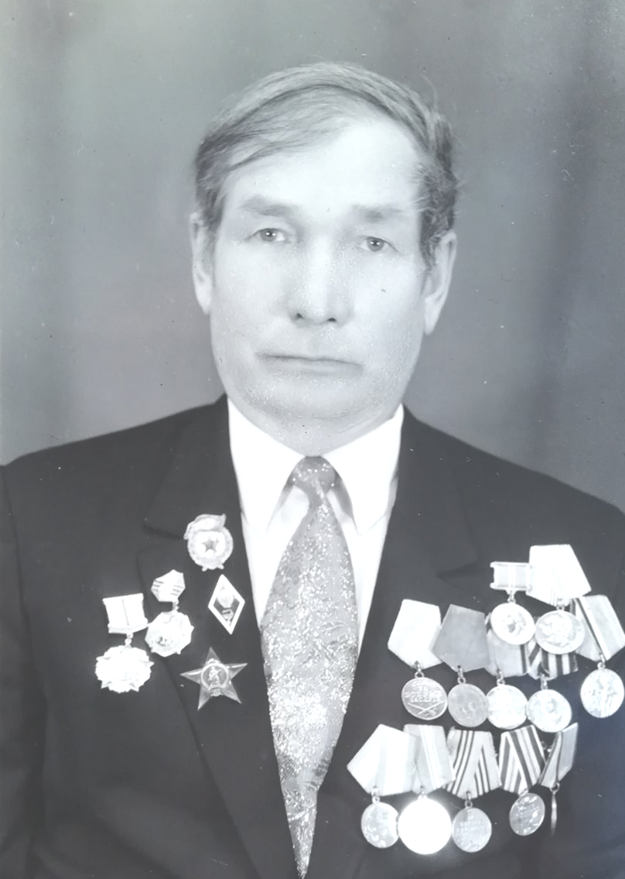

Однажды я пришла в гости к своей бабушке Тане и увидела, как она рассматривает какую-то большую красную книгу и тихонечко плачет.
- Бабушка, что это у тебя? Почему ты плачешь?
- Это, внученька, фотоальбом моего отца, а твоего прадедушки Мищенко Дениса Фёдоровича.
И бабушка Таня неспешно повела рассказ о тех страшных военных годах:
…Тук-тук! Тук-тук! – стучат колёса, и электричка быстро мчит нас вперёд и вперёд. В окне, навстречу нам, бегут кусты, деревья, и только иногда попадаются небольшие деревеньки с маленькими домиками. И куда мы с мамой едем из родного дома? Зачем? Не знаю, не понимаю.
- Просыпайся, соня, - ласково будит меня мама,- приехали.
Я открываю глаза. На меня смотрит пожилая женщина. Она улыбается, но мне почему-то страшно, и я прижимаюсь ближе к маме:
- Ну что ты, глупышка, не бойся, это твоя бабушка, мама твоего папы, Варвара Фёдоровна.
- Ну, здравствуй, голуба, - ласково говорит баба Варя, - вот ты, значит какая. Уж больно на отца своего похожа. Не бойся, пойдём, я покажу тебе, где жил твой папа, когда был малышом.
Она взяла меня за руку, и мы все вместе покинули перрон. Дома у бабушки было тепло, уютно и очень вкусное свежее молоко. Бабушка налила мне кружку, потом ещё и ещё.
- Ишь, как пьёт, нравится, видно. Ничего, Клава, не переживай, откормим твою Танюшку, скоро ты её не узнаешь – говорила бабушка маме.
Утром я проснулась от непонятных звуков. М-е-е, бе-е-е, - раздавалось со двора. Я осторожно спрыгнула с ещё тёплой печи, на которой спала, и тихонечко, на цыпочках подошла к двери. Чуть-чуть приоткрыла дверь и испугалась: бабушка выгоняла со двора каких-то непонятных собак с кудрявой шерстью. Их там было много, и все они шли тесной кучей. За воротами их ждал мальчик на коне.
Я быстро закрыла дверь и снова юркнула на печь.
- Танюшка, вставай, голуба моя, петухи уже пропели давно, я тебе молочка принесла парного…
Так мы жили вдвоём с бабушкой почти всё лето. Я узнала, что собаки в кудрявой шерсти – это бараны. А мальчик на коне - пастух. И он чуть старше меня, ему 8 лет.
Бабушка рассказывала, что мой папа, когда был маленьким, вместе со своими братьями Иваном, Мишей и Георгием тоже пас баран. А ещё он очень хорошо учился и вместе с братьями ходил в школу, она тогда была далеко, в 7 километрах от села.
Мы с бабушкой подружились, и я уже её не боялась, целыми днями она хлопотала по хозяйству, а я ей помогала. Иногда мы с ней ходили в лес по грибы. Помню, однажды я чуть не потерялась. Увидела гриб, потом другой и не заметила, как далеко отошла от бабы Вари. Я испугалась, но она меня увидела и сказала: - Иди за мной след в след.
Также говорил и мой папа Денис Федорович - «след в след». Он был разведчиком в 7-ой отдельной гвардейской тяжёлой танковой Новгородской, орденов Суворова и Красной Звезды бригады.
Далее я, правнучка Анна, продолжу рассказ о своём прадедушке Денисе Федоровиче Мищенко, о его боевом пути, используя воспоминания моей бабушки Тани и изучение военных документов прадедушки.
В октябре 1940 года, Сковородинским РВК Читинской области, моего прадедушку Дениса Федоровича призвали в армию. Он получил звание «Старший лейтенант медицинской службы», а перед самой войной окончил школу командиров танка.
В июне 1941 года началась война. Прадедушку отправили на фронт, забирали его в Даурии, где тогда формировалась 65-ая стрелковая дивизия. Вместе с ним уходили на фронт его земляки-забайкальцы. На перроне солдат провожали родные. На все лады голосили матери, сестры. Некоторых солдат провожали невесты. У моего прадедушки Дениса невесты ещё не было.
Боевой путь для Дениса Фёдоровича начался вместе с 65-ой стрелковой дивизией под Ленинградом, где уже шли кровопролитные бои.
Прадедушка, под командованием полковника Кошевого, получает приказ «нанести боевой удар с востока и юго-востока и разгромить главные силы противника». Это был тяжёлый бой за город Тихвин. Немцы занимали очень выгодные для них позиции, но наши бойцы не сдавались. И 9 декабря овладели городом и вытеснили противников к реке Волхов.
В 1943 году поступил приказ - освободить Новгород. 65-ую стрелковую дивизию, для успешного проведения операции, перебросили в другую армию. Что делалось не раз с ними и другими соединениями во время наступательных мероприятий.
После тяжёлых продолжительных боёв Новгород был освобождён от фашистов, а 65-ой стрелковой дивизии присвоено звание «Новгородской». У бабушки Тани есть фотография, где на груди моего, ещё совсем молодого прадеда, красуется медаль «За боевые заслуги».
В феврале 1944 года дивизия входит в состав 67-ой боевой армии и ведёт бои за Псков, а летом 1944 года уже в составе 7-ой Армии участвует в Свирско-Петрозаводской наступательной операции, за что в июле Дениса Фёдоровича награждают орденом «Красной Звезды». Он – гвардии ефрейтор.
В сентябре 1944 года армия принимает участие в освобождении Заполярья.
В декабре Мищенко Дениса Фёдоровича награждают медалью «За оборону Советского Заполярья».
Прабабушка Варя рассказывала своей внучке Татьяне, моей бабушке, какая страшная была война, как много горя принесла она в каждую семью. У прапрабабушки Вари сохранились фотографии и письма с фронта её четырёх сыновей, которые были аккуратно завёрнуты в чистую тряпочку. Она очень дорожила этими чёрно-белыми карточками и треугольными, пожелтевшими от времени, листочками. В них история военных подвигов четырёх её сыновей, четырёх братьев, в том числе и моего прадедушки Дениса Фёдоровича Мищенко.
Младший сын Георгий, воевал на Украинском фронте, получил тяжёлое ранение и был комиссован, средний сын Михаил не вернулся с войны, а Денис Фёдорович и старший из братьев Иван дошли до Берлина.
9 мая 1945 года Мищенко Денис Фёдорович был награждён медалью «За Победу над Германией», а 9 июня 1945 года – медалью «За взятие Берлина».
Бабушки Варвара и Татьяна, когда рассказывали о судьбах своих родных солдат, сами то плакали, то вытирали слёзы.
Теперь и я буду знать, что мой прадедушка Мищенко Денис Фёдорович вместе с нашими солдатами и своими братьями приближал Победу в той страшной войне.
Я с гордостью пронесу его портрет в рядах «Бессмертного полка» на праздновании Дня Победы 9 Мая.
Анна Шишкина, 13 лет
МУ ДО «Дом детского творчества»
МР «Читинский район»
Забайкальский край

